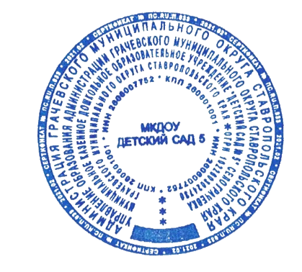УТВЕРЖДЕН:

приказом МКДОУ

Детский сад 5

от 30.08.2024г.№68-пр

**План – график контроля**

**в МКДОУ Детский сад 5 на 2024-2025 учебный год**

|  |  |  |  |  |  |  |  |  |  |
| --- | --- | --- | --- | --- | --- | --- | --- | --- | --- |
| **Группа** | **сентябрь** | **октябрь** | **ноябрь** | **декабрь** | **январь** | **февраль** | **март** | **апрель** | **май** |
| **Вторая группа раннего возраста** | **ОТ МС**  **ФК** | **ОПК** | **ЗСТ ПК** | **ОПК**  **МС** | **ФК** | **ОПК** | **ЗСТ** | **ОПК** | **МС ИК** |
| **Младшая**  **группа** | **ОТ МС**  **ФК** | **ОПК** | **ЗСТ** | **ОПК МС**  **ПК** | **ФК** | **ОПК**  **ПК** | **ЗСТ** | **ОПК** | **МС ИК** |
| **Средняя**  **группа** | **ОТ МС**  **ФК** | **ОПК**  **ПК** | **ЗСТ** | **ОПК МС**  **ПК** | **ФК** | **ОПК** | **ЗСТ ПК** | **ОПК** | **МС**  **ИК** |
| **Старшая**  **группа** | **ОТ МС**  **ФК** | **ОПК** | **ЗСТ ПК** | **ОПК МС** | **ФК** | **ОПК** | **ЗСТ** | **ОПК**  **ПК** | **МС ИК** |
| **Подготовительная группа** | **ОТ МС**  **ФК** | **ОПК**  **ПК** | **ЗСТ** | **ОПК МС** | **ФК ПК** | **ОПК** | **ЗСТ** | **ОПК** | **МС ИК ПК** |

**ОПК – оперативный контроль**

**ПК – персональный контроль**

**ЗСТ – здоровье сберегающие технологии**

**ОТ – охрана труда**

**ИК – итоговый контроль**

**ФК – фронтальный контроль**

**МС – медицинская сестра**